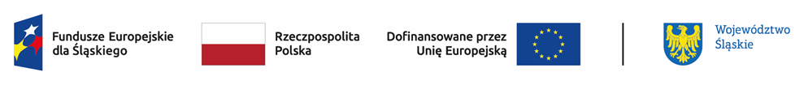

Wyniki oceny formalno-merytorycznej projektów ocenionych przez Komisję Oceny Projektów w naborze nr FESL.06.04-IZ.01-013/23
Działanie 6.4 Strategiczne projekty dla obszaru edukacji
(typ: Wsparcie stypendialne uczniów)

lp | Numer w LSI | Tytuł projektu | Wnioskodawca | Adres wnioskodawcy | Wnioskowana wartość projektu | Wnioskowana dofinansowanie | Wynik oceny | Przyznane punkty
1. | FESL.06.04-IZ.01-0017/23 | Śląskie. Inwestujemy w talenty PLUS - I edycja | WOJEWÓDZTWO ŚLĄSKIE | ul. Juliusza Ligonia 46  40-037 Katowice | 18 455 800,00 zł | 16 610 220,00 zł | pozytywny | 70

